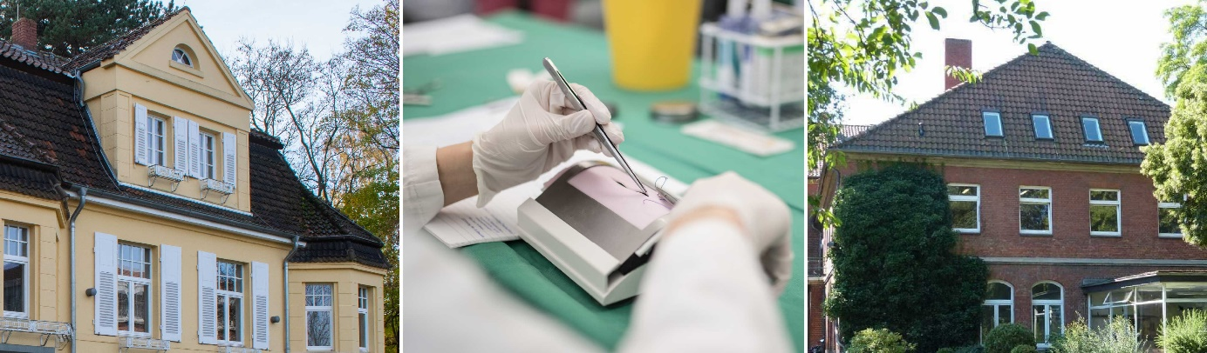

**Präferenz:** Workshop

**Titel**

**Schlüsselwörter (maximal 5 Wörter)**

**Durchführende Person(en)**

**Einrichtung(en)**

**Struktur des Abstracts**

**Beschreibung**

**Zielgruppe**

**Ziel**

**Literaturverzeichnis**

**Max. Anzahl der Teilnehmenden:**

**Dauer**: 90 / 120 Minuten

**Notwendige Ausstattung**:

**Korrespondenzadresse**

Titel:

Vorname:

Nachname:

Fakultät:

Einrichtung/Institut:

Straße: Hausnummer:

Postleitzahl: Stadt:

E-Mail: